Przysposobienie do Pracy

09.11.2020r. - poniedziałek, 10.11.2020r. - wtorek

Temat: Zastawa stołowa i naczynia kuchenne.

Dzień dobry!

Podany temat obowiązuje cały tydzień na wszystkich 3 lekcjach. Jest trochę pracy więc… do dzieła moi drodzy.

Dzisiaj na zajęciach będziemy nadal rozwijać Waszą zaradność, doskonalenie kompetencji społecznych oraz rozwijanie umiejętności informatycznych.

Na początek trochę teorii…
Smaczne i aromatyczne potrawy to podstawa udanego przyjęcia, obiadu czy uroczystej kolacji. Niemniej ważne jest jednak to, w jaki sposób zostaną one podane na stół. Odpowiednio udekorowane dania, precyzyjnie dobrane serwetki, świece a w końcu sama zastawa stołowa tworzą klimat i dopełniają całości.

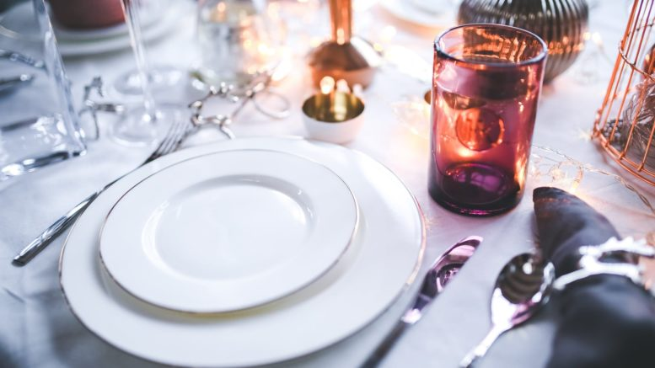
Zastawa stołowa świadczy o szacunku dla gościa.
Elegancki i stylowy serwis obiadowy to ozdoba każdego salonu. Sprawdzi się nie tylko podczas przyjęć i rodzinnych obiadów. Z niektórych elementów zastawy można korzystać na co dzień, aby nadać wspólnym posiłkom klimatu i bardziej dostojnego charakteru. Jakie elementy wchodzą w skład serwisu?

Elementy zastawy stołowej
- Talerze – w zastawie znajdziemy nie tylko talerze służące do spożywania posiłków, ale również do ich serwowania. Oprócz głębokich i płytkich modeli, dostępne są także deserowe. Dodatkowymi elementami mogą być przykładowo bulionówka wraz ze spodkiem, salaterki, półmiski, sosjerki i waza do zupy. W bardziej rozbudowanych zestawach zdarza się solniczka, pieprzniczka oraz serwetnik. Wszystkie elementy są wykonane w jednym, spójnym stylu.
- Sztućce – choć to talerze stanowią główny składnik zastawy stołowej, zdarzają się także serwisy, w skład których dodatkowo wchodzą sztućce. W zależności od rozmiaru, zastawa stołowa może składać się ze sztućców obiadowych, czyli łyżki, noża, widelca i łyżeczki. Popularne są także sztućce deserowe, czyli łyżeczka do herbaty i kawy, widelczyk do tortu i długa łyżeczka do lodów. Elementem rozbudowanej zastawy będą sztućce do serwowania, czyli chochla do zupy, do sosów, łopatka do ciasta czy sztućce do sałatek. Mało popularne w naszym regionie są sztućce do serów, owoców morza czy do makaronów.
- Kieliszki – tego rodzaju elementy należy zakupić osobno, zważywszy na szeroki wybór różnych rodzajów, dopasowanych do trunku. Najmniejsze modele przeznaczone są do wódki. Wysoki kieliszek dosyć sporych rozmiarów służy do białego wina. Nieco mniejszy, o bardziej owalnym kształcie, do czerwonego. Likiery pijemy w niskim kieliszku o wąskiej nóżce. Wysoki i wąski przeznaczony jest do szampana.
- Szklanki – zastawa stołowa powinna składać się zarówno ze szklanek przeznaczonych do spożywania ciepłych napojów, jak i trunków alkoholowych. Pierwsze z nich zazwyczaj są wykonane z hartowanego szkła, odpornego na wysoką temperaturę. Mają charakterystyczny uchwyt. W przypadku drugiego rodzaju, należy wyróżnić kilka odmian dopasowanych do danego trunku. Whisky spożywamy w szklankach z grubym dnem, w kształcie walca. Wysokie i zwężane modele służą do serwowania drinków, z kolei te o tradycyjnej budowie, lekkie i symetryczne są przeznaczone do soków i wody mineralnej.
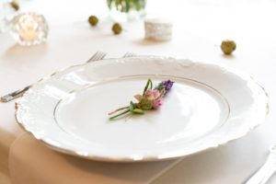

Czym kierować się przy wyborze zastawy?
Serwis obiadowy jest przynajmniej kilkuletnią inwestycją, dlatego warto zadbać o odpowiednią jakość produktów. O czym należy pamiętać przed zakupem?
- Wielkość – rozumiana jako liczba elementów wchodzących w skład zestawu. Dopasujmy ją nie tylko do liczby członków rodziny i ewentualnych gości, ale również do dostępnej powierzchni. Jeśli w skład serwisu wchodzi waza, którą nie będziemy mieli gdzie zmieścić, lepiej poszukać mniejszego zestawu.|
- Elementy składowe – najbardziej rozbudowane serwisy składają się z wielu elementów, z których część może być dla nas nieprzydatna. W takiej sytuacji szkoda, aby niepotrzebnie zalegały w szafce. Kompletując serwis, sprawdźmy czy znajdują się w nim takie produkty, które faktycznie są dopasowane do naszych potrzeb.
- Kolor – zastawa stołowa powinna współgrać z wystrojem i charakterem salonu lub kuchni, w zależności od tego gdzie konsumujemy posiłki. Jeśli zależy nam na uniwersalnych modelach, wybierzmy klasyczny biały kolor porcelany. Jest ona nie tylko estetyczna, ale również bardzo stylowa. Jeśli szukamy delikatnych zdobień, wybierzmy modele ze złotą linią. Są one bardzo eleganckie i subtelne. Szukając bardziej oryginalnych rozwiązań, możemy zdecydować się na zdobione zestawy. Popularnym wzorem jest motyw kwiatów.

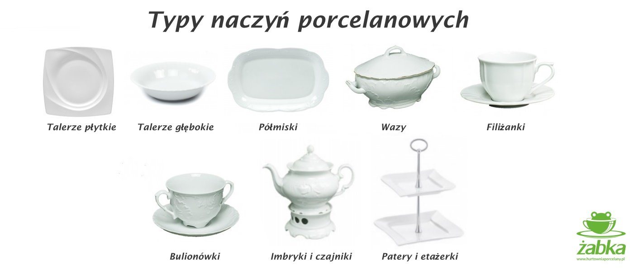
Naczynia to podstawowe wyposażenie każdej kuchni. Ich wybór powinien być dobrze przemyślany, aby spełniły swoje zadanie. Bo choć w przypadku jedzenia przede wszystkim liczy się smak, sposób podania na stole także ma duże znaczenie !
Spożywanie posiłków umieszczonych na eleganckich talerzach, picie z doskonale dobranych filiżanek czy nalewanie parującej herbaty ze stylowego imbryka daje nie mniej przyjemności, niż samo delektowanie się potrawami i napojami.
Rodzaje naczyń, filiżanek i talerzy potrzebnych w praktycznej i nowoczesnej kuchni :
- Talerz obiadowy (płytki) – najbardziej uniwersalne naczynia kuchenne, służą do podawania drugiego dania.
Klasyczne talerze obiadowe mają okrągły kształt, ale dziś coraz więcej osób zaopatruje się w modne talerze 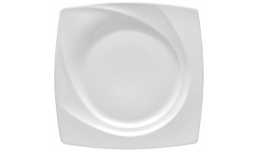kwadratowe.
Mogą być białe lub kolorowe ze zdobieniami. Typowa średnica tych talerzy to 24 – 27 cm.
- Talerz deserowy (do ciasta, śniadaniowy) – zastawa stołowa nie może obejść się bez talerza deserowego. To właśnie na takim naczyniu podaje się ciasta, torty i inne słodkie przysmaki. Mogą także posłużyć jako wyposażenie kuchni do podawania śniadań czy kolacji.
Są mniejsze i poręczniejsze od talerzy obiadowych. Mogą być okrągłe, kwadratowe, a nawet prostokątne. Typowe wymiary to 17-21 cm.
Można je dopasować do reszty zastawy stołowej lub zdecydować się na wyrób o innym designie, który ożywi stół.
- Talerz głęboki – drugi najważniejszy talerz po płytkim talerzu obiadowym. Niezbędny przy podawaniu zup, ale także sałatek, makaronów czy 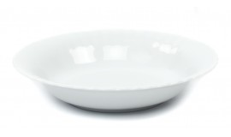gulaszów.
Klasyczne talerze głębokie to produkty okrągłe, o ciekawym wzornictwie, np. wypukłych reliefach czy wyrazistych obwódkach, typowe średnice to 21-24 cm.
Obecnie równie popularnym wyborem są pojemne talerze głębokie kwadratowe o nowoczesnym wzornictwie.
- Salaterka (miseczka) – bardzo przydatne naczynia kuchenne. Przede wszystkim salaterki służą do podawania sałatek, surówek itp. ale można je używać również jako alternatywę dla talerzy na zupę (polecany wymiar ok 18 cm).
Salaterki mogą być wyższe lub niższe, większych używamy do podania surówek lub ziemniaków, mniejsze sprawdzą się jako naczynie do płatków śniadaniowych lub porcji sałatki czy mizerii.
- Półmisek – dobre wyposażenie kuchni to także półmiski. To zazwyczaj owalne, płytkie naczynia kuchenne do podawania potraw.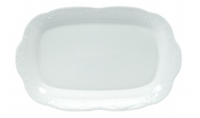
Mniejsze półmiski (ok 28 cm) będą idealne do zaserwowania wędlin czy serów, natomiast większe produkty (ok 33 cm) przydadzą się przy podaniu kurczaka, kaczki czy innych mięs.
Posiadamy również specjalne półmiski do ryb i jajek.
Bardziej nowoczesne półmiski mogą odbiegać od tradycyjnego kształtu owalu, np. dużą popularnością cieszą się dziś półmiski kwadratowe czy w kształcie rombu.
- Rawier – wiele osób wyposażających kuchnię zastanawia się, czym jest rawier i czy warto go kupować. Rawierka to specjalny niewielki (ok 25 cm) ale głębszy półmisek do zakąsek. Nazwa wywodzi się od francuskiego słowa „ravier”, które oznacza właśnie małe prostokątne lub owalne naczynie do przystawek.
Na rawierce można podać zimne zakąski, ale też słodkości lub nawet sosy (tj. podstawka pod sosjerkę).
- Waza – to dość duże, szerokie i głębokie naczynie kuchenne do podawania zupy, wyposażone w uchwyty oraz przykrywkę. Najbardziej popularne produkty to wazy porcelanowe o bardzo 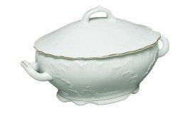różnym designie. Przydadzą się zwłaszcza podczas uroczystych obiadów i kolacji.
Podaje się w nich przede wszystkim zupy lub kremy.
Występują w różnych pojemnościach (średnio ok 2-3 litrów)
- Sosjerka – konieczny element wyposażenia kuchni, w którym podaje się sosy, np. do polewania pieczeni.
Z wyglądu przypominają niewielkie, eleganckie dzbanki, choć nie posiadają przykrywki.
- Filiżanka – wybór filiżanek to jedna z najtrudniejszych decyzji. Produktów tego typu jest mnóstwo, standardowe pojemności to 200-250 ml.
Filiżanki mogą być niższe, wyższe, niedekorowane, z 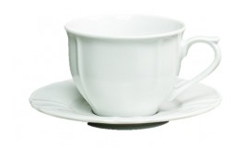motywami kwiatów, nadrukami, złotymi obwódkami itp.
Do wyboru posiadamy filiżanki do herbaty, kawy, niewielkie filiżanki espresso czy duże filiżanki zwane jumbo.
Najlepiej wybierać filiżanki od razu z dopasowanymi spodeczkami w zestawie.
- Spodek – zazwyczaj spodki służą jako podstawka pod filiżankę. Spodki mogą być okrągłe, owalne, kwadratowe czy prostokątne.
- Kubek – to bardzo wygodne naczynia kuchenne do picia herbaty czy kawy przede wszystkim w gronie rodziny czy przyjaciół. Proponowane pojemności to 300-400 ml.
Ciekawe akcesoria kuchenne do kubków to zaparzacze, najlepiej od razu z przykrywką. Dzięki tym gadżetom można zaparzyć liście herbaty, a potem bezproblemowo usunąć fusy z napoju.
- Etażerka (patera piętrowa) – idealne naczynie do zaserwowania podczas ważnego przyjęcia owoców, ciast czy muffinek.
Oprócz funkcji czysto praktycznej etażerki spełniają również 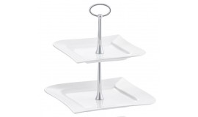funkcję ozdobną.
Zazwyczaj etażerki mają kształt dwu- lub trzystopniowej piramidy z talerzami.
Talerze te mogą być całkiem płaskie lub lekko wklęsłe, aby łatwiej było umieszczać na nich jedzenie.
- Imbryk – to naczynie kuchenne przypomina nieco czajnik, jednak jest od niego wyższy oraz bardziej zdobny. Służy do przygotowywania i serwowania herbaty, ewentualnie kawy.
Najbardziej polecamy imbryki porcelanowe, które długo utrzymują ciepło napoju, a także szybko się nagrzewają. Są wyposażone w wygodny uchwyt oraz przykrywkę.
- Czajnik – alternatywa dla imbryka. Czajniki mają przeważnie mniejszą pojemność (ok 1 litra) i kształt kuli lub cylindra. Obecnie dużo osób 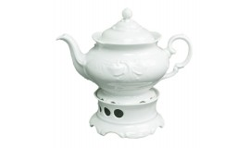zaopatruje się w komplet do herbaty, złożony z czajnika oraz filiżanek i spodków.
Praktycznym dodatkiem do czajnika jest specjalny podgrzewacz, na którym umieszcza się czajnik a po podgrzaniu utrzymuje ciepło, co zwiększa wygodę użytkowania.
- Mlecznik (dzbanek na śmietankę) – jest niezbędnym akcesorium, jeśli często serwuje się kawę. To małe naczynie przypominające dzbanuszek z lejkiem, ale bez przykrywki.
Mleczniki mogą okrągłe i pękate lub przypominające kartonik.
- Cukiernica – wyposażenie kuchni powinno obejmować także cukiernicę. To niepozorne naczynie, jak sama nazwa wskazuje, służy do podawania cukru na stół.
Posiadamy zarówno nowoczesne cukiernice minimalistyczne jak również tradycyjne okrągłe porcelanowe ze zdobieniami.
Niektóre cukiernice posiadają również otwór na łyżeczkę.
- Bulionówka – to nic innego jak pojemna głęboka filiżanka z dwoma uszkami do zupy. Pojemności ok 300-400 ml. Bulionówki, podobnie jak zwykłe filiżanki, mogą mieć bardzo różny 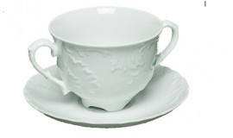wygląd – wybierać można od jednolitych i minimalistycznych produktów po zdobione i kolorowe wyroby.
Przede wszystkim przydadzą się podczas ważnych uroczystości.
Polecamy kupno w zestawie ze spodkami dzięki którym nie pobrudzimy obrusu na stole.
Funkcjonalne naczynia kuchenne, od płaskich talerzy po bulionówki, to zastawa stołowa, który sprawdzi się w każdym domu.
Warto inwestować w porządne wyroby od cenionych producentów porcelany, np. polecanych fabryk Chodzież, Ćmielów, Lubiana, ELIH, których wyroby posłużą nam przez długie lata, stając się elementem ozdobnym stołu i jadalni – podziwianym przez gości.
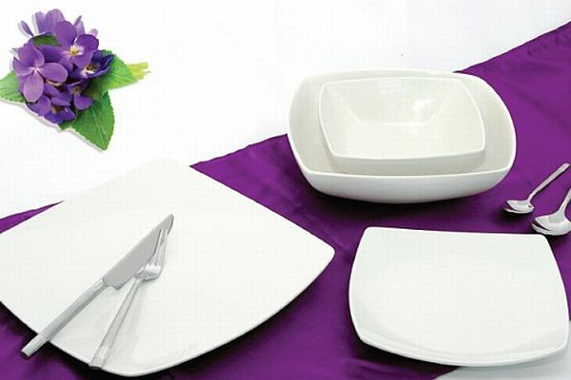
Prawidłowo nakryty stół to wizytówka domu i gospodarzy przyjmujących gości. O tym jak rozłożyć sztućce i ustawić zastawę, żeby było funkcjonalnie i pięknie mówią zasady savoir-vivre. W czasie uroczystych przyjęć warto zadbać o gustowne nakrycie stołu oraz świadome wykorzystanie całej zastawy stołowej.

Rodzaje sztućców
- sztućce obiadowe składają się z łyżki do zupy, noża i widelca oraz małej łyżeczki. Jest to podstawowy zestaw konieczny do pierwszego i drugiego dania
- sztućce do ryb i owoców morza są rzadziej układane przy talerzyku, dlatego często ich kształ jest nam obcy. Widelec i nóż (tępy, bo służy tylko do oddzielania mięsa a nie do krojenia) do ryb, które są nieco krótsze niż te obiadowe. Sztućce do owoców morza składają się z zestawu do ślimaków (dwudzielny widelec i szczypce), sztucców do homara (szpikulec, cążki i nóż) oraz ostro zakończonej łyżki do ostryg w parze z najkrótszym w zestawie nożem
- sztućce do makaronów, czyli długi widelec z trzema zębami i okrągła łyżka, która jest większa od tej do zupy
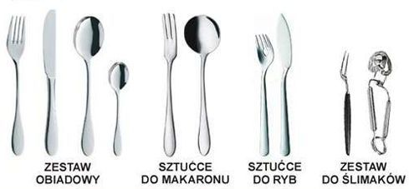

Rodzaje sztućców

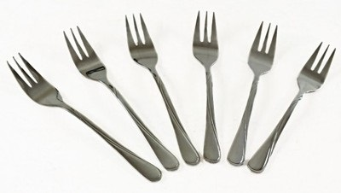

sztućce zestaw widelczyki do ciasta
- sztućce do serów to zestaw szpikulcowych noży zróżnicowanych wielkością pod kątem twardości sera
- sztućce deserowe składają się z łyżeczki do herbaty i mniejsza do kawy (układana na spodku od filiżanki), widelczyk do tortu (mały widelczyk z trzema ząbkami) oraz długa smukła łyżeczka do lodów. Do owoców podaje się talerz i sztućce deserowe
- sztućce do serwowania: chochla do zupy, chochelka do sosów, łopatka do ciasta, sztućce do serwowania sałat, zestaw do porcjowania mięsa itp.
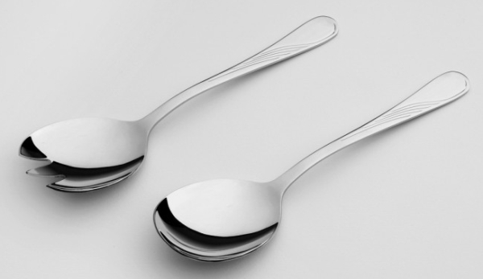
komplet łyżek do sałaty
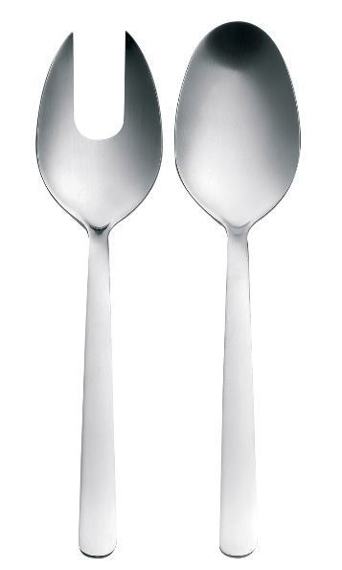
Sztućce do serwowania sałaty

Rodzaje talerzy
Obiadowe serwisy zawierają szereg naczyń wykorzystywanych tak do serwowania, jak i spożywania posiłków. Wśród nich znalazły się:
- duży płaski talerz obiadowy i jego mniejszy brat - talerz sałatkowy oraz szklane talerzyki deserowe
- talerz głęboki na zupę (zupy tradycyjne). Talerz do makaronu również powinien być głęboki i duży by nic z niego nie wystawało
- bulinówka, flaczarka (na czyste zupy i kremy)
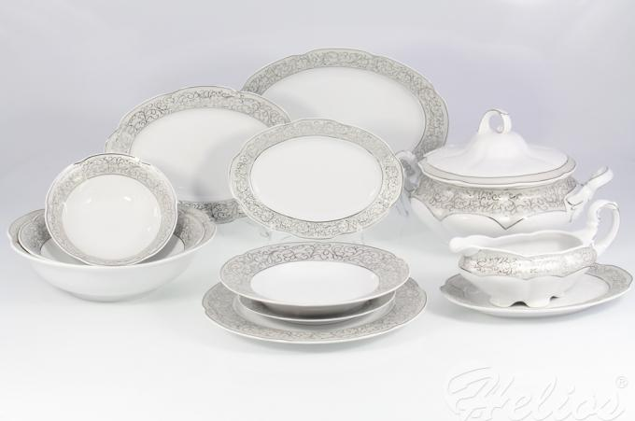
Zastawa Ćmielów
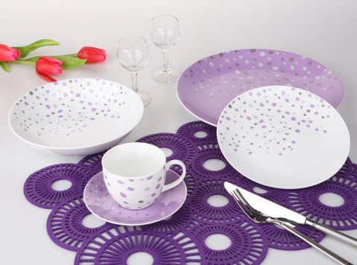

Serwis SORBET GRAPE

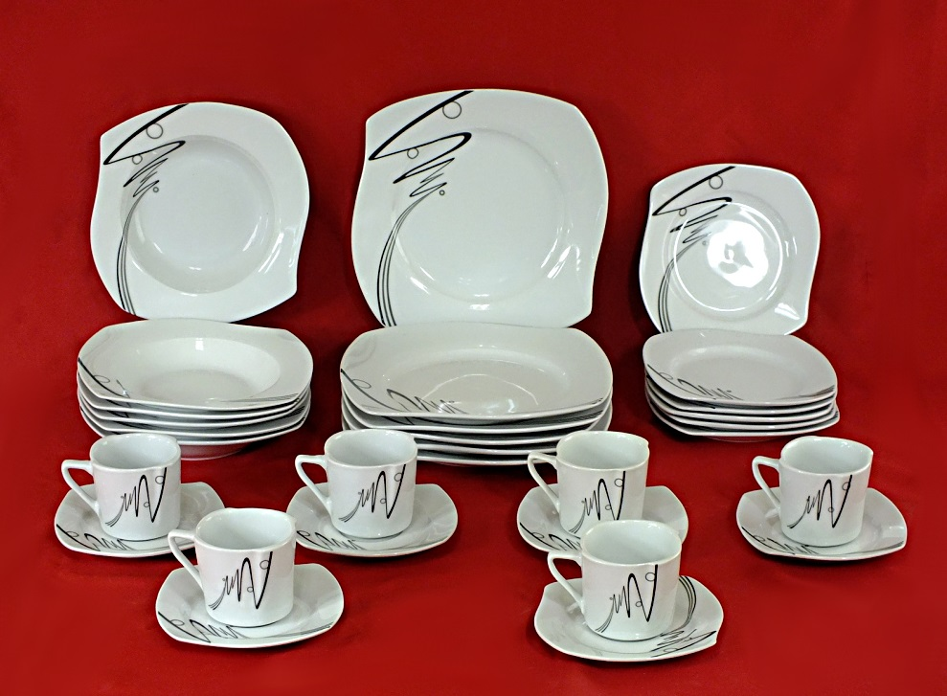
Aurelia zastawa stołowa serwis obiadowy kawowy

- talerze do serwowania, które mogą mieć finezyjne kształty kojarzone z serwowanym daniem, np.ryby. Zazwyczaj są duże i stanowią część serwisu kuchennego.
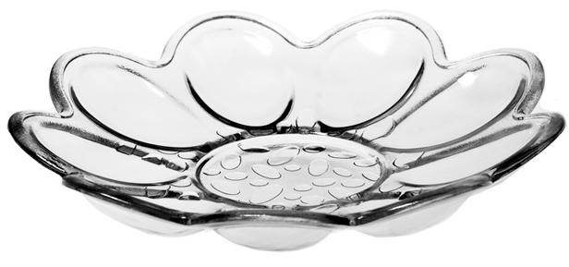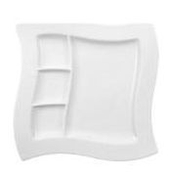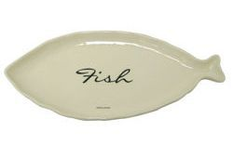

- talerz na jajka - talerz do przystawek - talerz do ryb

Rodzaje kieliszków
Jednym z częstych dylematów jest wybór jaki kieliszek do jakiego trunku. O tym jak rozpoznać kieliszek do wina od kieliszka do szampana i w jakim szkle serwować pozstałe napoje alkoholowe dowiemy się analizując kształt i wielkość nóżki oraz czarki kieliszków.
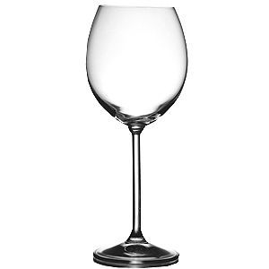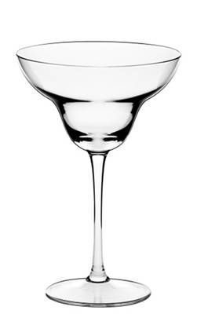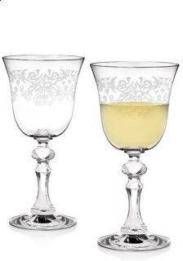

kieliszek do czerwonego wina, do margarity oraz do białego wina z grawerowaniem
Najmniejszy kieliszek służy do wódki. Duży kieliszek na wysokiej nóżce używany jest do białego wina. Niższy od poprzedniego, o bardziej owalnej czarce to kieliszek do czerwonego wina. Średniej wielkości, o podłóżnym kielichu, lekko zwężający się ku górze służy do win deserowych. Niski, o wąskiej nóżce (podobny do kieliszka na wódkę, ale bardziej smukły), ale też wysoki o wąskiej nóżce i małym kielichu przeznaczony jest do likierów. Do szampana musi być wysoki i wąski, średniej wielkości. O niskiej nóżce i dużym kielichu służy do koniaku i brandy.

Rodzaje szklanek
Whisky serwuje się w szklance o kształcie walca i z grubym dnem. Te tradycyjne o lekkiej budowie i symetrycznym kształcie posłużą do wody mineralnej lub soków. Wyższe modele, które zwężają się u podstawy służą do serwowania long drinków.
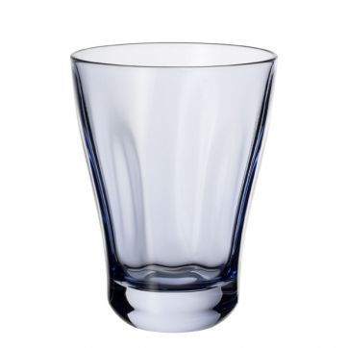
wysoka szklanka do chłodnych napoi

W zastawie stołowej nie może również zabraknąć szklanek dedykowanych do ciepłych napojów typu kawa czy herbata. Muszą one być wykonane z hartowanego szkła, które będzie odporne na wysoką temperaturę (wrzątek).
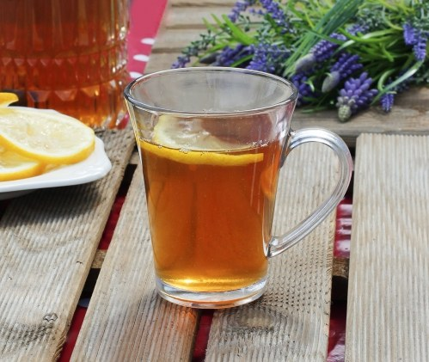
szklanka do herbaty Trapez
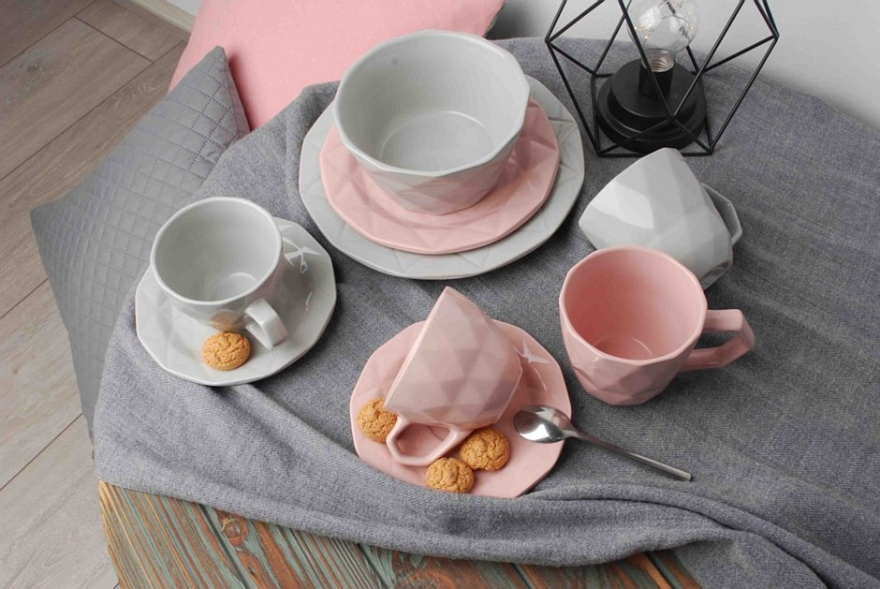

filiżanka ze spodkiem 260 ml Affek Design

Zadanie.
Opisz i narysuj swoją wymarzoną zastawę stołową – pracę pisemną wykonaj w zeszycie a rysunek na kartce papieru.

Zapamiętaj!
Przy zakupie talerzy i naczyń porcelanowych warto również zwrócić uwagę na ich grubość, wykorzystane surowce, temperaturę wypalania masy porcelanowej – renomowani producenci zapewnią najlepszą jakość produktów.
Ważne są także zdobienia – te najpiękniejsze, ale i najdroższe, to dekoracje wykonane ręcznie – złocone lub dekorowana platyną (w srebrnym kolorze).
Zastawa stołowa świadczy o szacunku dla gościa.
Prawidłowo nakryty stół to wizytówka domu i gospodarzy przyjmujących gości.

Prace proszę uzupełniać – odrabiać w zeszytach
– będą sprawdzone po zakończeniu nauki zdalnej.

Dziękuję !

